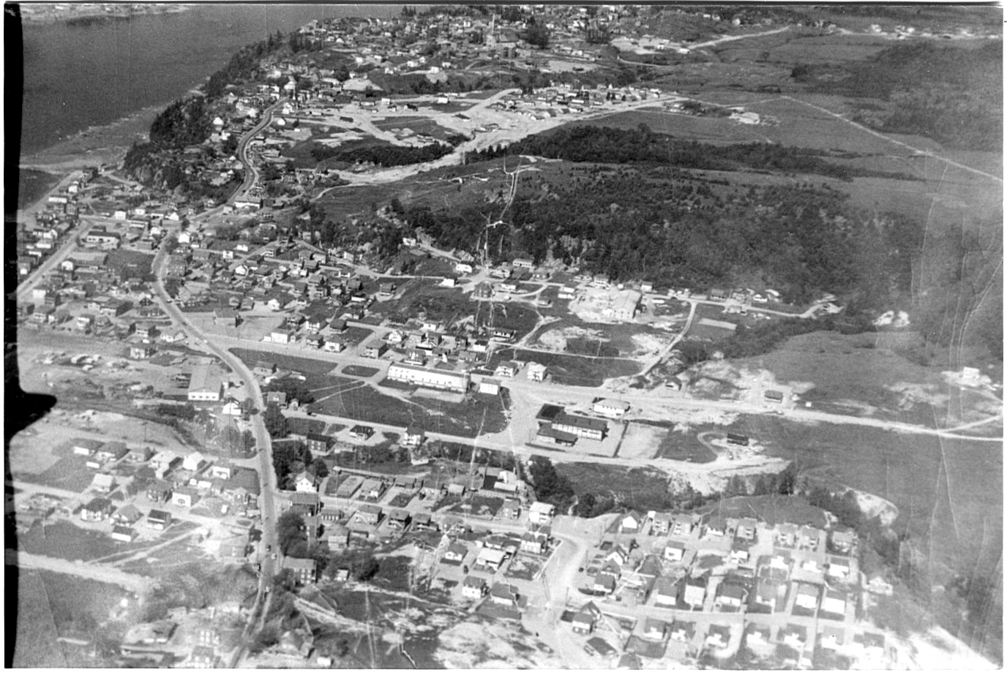

Le grand garage à Rosario M Maison M. Lépine, la seule ds cette rue, au bout celle J.Thomas Simard

Dépanneur Laberge coin Roussel et St-Éphrem, rendu aujourd’hui Rue de la Victoire. Notre maison Rue St-Éphrem

Maison à Rosario Morin (dret) en face du Blv Tadoussac La grange à Ludovic des autos y étaient entreposées

Abatoir Gauthier, j’y allais tout petit, l’été voir tuer les procs. Dépanneur Hébert Aujourd’hui coin provigo

Église St-Luc, Presbytère St-Luc (maison à Lisette)

Rivière Michaud, n’était pas canalisée, on y allait pieds nus y ramasser des gougeons, plein d’eau sale, de cannes vides, l’eau usée de l’abatoir y coulait.

Maison M. Paul-Arthur, Oncle Eugène